Ревматоидный полиартирт  Ревматоидный полиатрит – это хроническое аутоимунное заболевание, при котором собственный иммунитет поражает ткани суставов, что вызывает боль, отек и скованность.  Рекомендации по правильному распределению нагрузки  – нужно избегать излишней физической активности,  – необходимо избегать длительных вертикальных статических нагрузок на суставы, то есть не надо долго стоять, надо стараться присесть, если предлагается такая возможность в общественном транспорте,  – поднимаемый вес не должен превышать 4,5 кг. При переносе тяжелый груз равномерно распределяется на обе руки,  – вес не должен быть слишком большим, или слишком маленьким. Любое оклонение от нормв дакт осложнения на суставы ног. | – при ходьбе не стоит спешить, делать быстрых поворотов и остановок. По возращении домой надо отдохнуть на высоком стуле с подлокотниками или на кресле, чтобы, вставая после отдыха, Вы могли помочь себе руками,  – рабочие поверхности на кухне должны быть такой высоты, чтобы при готовке тяжелую посуду можно было передвигать, а не поднимать. | Питание при ревматоидном полиартрите  – избегайте употребление продуктов, которые мешают усвоению питательных веществ и способствуют выведение кальция из организма. (кофе, сахар, шоколад, мороженное и.д)  – очень важно достаточное употребление кальция, витаминов и минералов, а так же предотвращение ожирения и избыточного вес, благодаря сбалансированному питанию, (неочищенный рис, рисово-зерновые каши, хлеб на цельно-зерновой пшенице, ячмень, горох, зелень.)  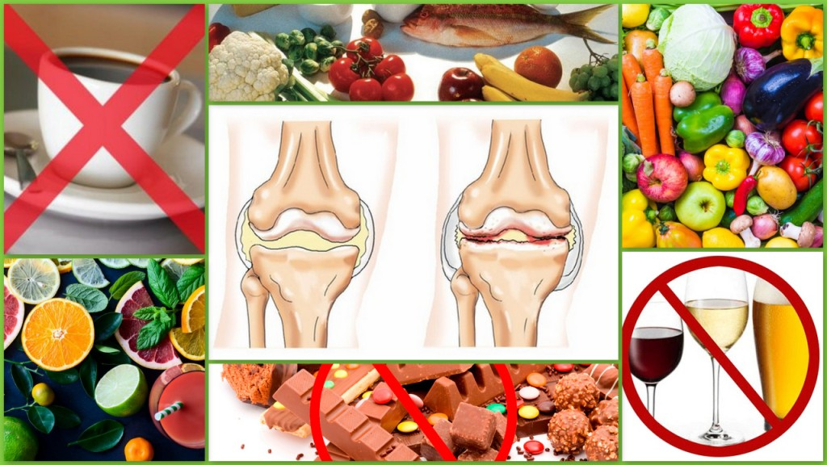
– из-за повторяющейся боли больные полиартритом психологически чувствуют себя не защищенными или очень чувствительными, а особо тяжелых случаях даже может наблюдаться депрессия. Поэтому рекомендовано употребления стрессо предотвращающих продуктов. (картофель, грецкий орех, успокаивающие травы, молоко, шпинат).  – запущенно к употреблению: алкоголь, сигареты, кофе, избыточное употребление соли.  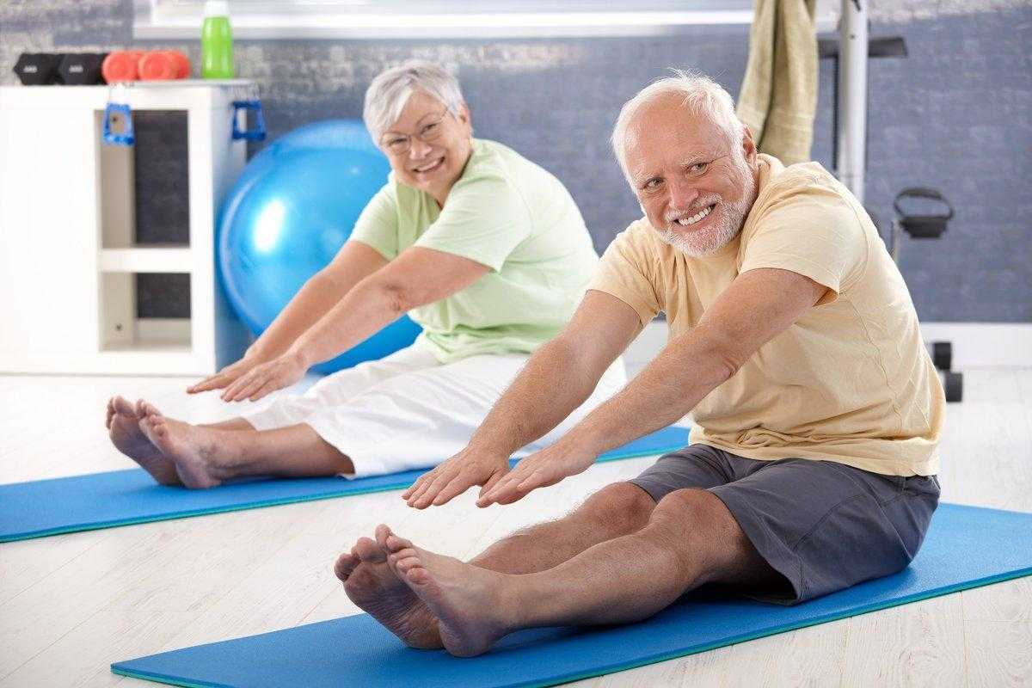 | Физические нагрузки  Регулярные упражнения помогают укрепить мышцы вокруг суставов, что помогает уменьшить стресс от лишнего веса. Обязательно делайте растяжку перед тренировкой, чтобы избежать деформации или травм.  Избегайте травм  С возрастом суставы начинают теряет силу. Изучите правильные техники упражнений и надевайте защитное снаряжение во время занятий спортом, чтобы не повредить суставы.  Выполнила: Осипова Ксения Юрьевна  Группа: 308  2022 год | Рекомендации по реабилитации пациентов при ревматоидном полиартрите.  